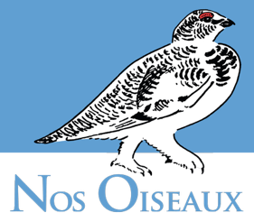
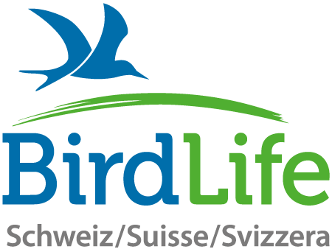

Communiqué du 15 septembre 2025

La Formation romande en ornithologie fête ses 15 ans

La formation romande en ornithologie FRO a fêté le 14 septembre son quinzième anniversaire. Réunis par BirdLife Suisse et Nos Oiseaux à La Sauge, les 110 participants et quelques formateurs se sont retrouvés dans une ambiance festive pour célébrer les oiseaux et le bonheur qu’ils apportent, pour qui sait les observer. La FRO connaît un succès grandissant, démontrant l’essor réjouissant de l’ornithologie en Suisse.

La FRO est organisée en trois modules distincts. « Apprendre à connaître les oiseaux » centré sur les oiseaux nicheurs de Suisse. « S’engager pour les oiseaux » qui permet aux participants de développer et réaliser un projet personnel concret en faveur des oiseaux. Enfin, « Apprendre à faire aimer les oiseaux » s’adresse aux personnes (enseignants, animateurs, etc.) qui souhaitent retransmettre leur passion pour la gent ailée.

« En quinze ans, plus de 500 personnes ont été formées » se félicite François Turrian, directeur romand et coordinateur de la formation. « Avec les 90 projets concrets pour les oiseaux réalisés dans toute la Suisse romande, la FRO a permis d’étendre le réseau des personnes engagées pour la biodiversité ».

« La société « Nos Oiseaux » est heureuse de contribuer à cette formation » poursuit Bertrand Posse, rédacteur de la revue et ancien expert de la FRO. « Les oiseaux étant de précieux indicateurs de l’état de notre environnement, il est important d’apprendre à les connaître » poursuit le biologiste.

Plus d’informations :

François Turrian, directeur romand BirdLife Suisse, tél. 079 318 77 75
Bertrand Posse, rédacteur de la revue « Nos Oiseaux », tél. 077 441 33 75

Images pour ce communiqué de presse : www.birdlife.ch/fr/presse

